加解密程序使用：

运行“S-AES.py”。

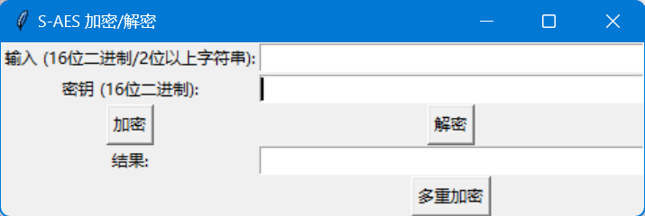

在“输入”后的框中，输入明文/密文。

在“密钥”后的框中，输入密钥。

点击“加密/解密”后，在“结果”后的框中会输出加密/解密后的结果，因为字符串加密后可能出现特殊字符，显示为空白（例“ ”），建议使用“Ctrl”+“A”全选后再进行复制。

多重加密程序使用：

点击“多重加密”按钮。

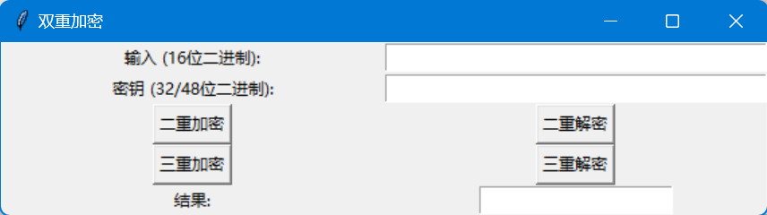

在“明文”后的框中，输入明文。

在“密钥”后的框中，输入密钥。

相遇攻击程序使用：

运行“相遇攻击.py”。

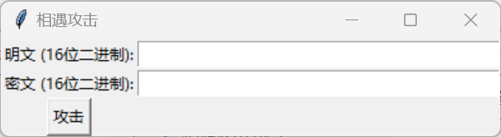

在“输入”后的框中，输入明文。

在“密钥”后的框中，输入密文。

点击“攻击”，输出所有匹配的32位密钥。